Universidad de San Carlos de Guatemala

Facultad de ingeniería

Escuela de ciencias y sistemas

Introducción a la programación 2

Nombre: Christian Alexander Sierra Elías

Carnet: 2012-13326

Fecha: 13-12-2017

***Objetivo general***

*Desarrollar una red social donde se puedan Mostrar, Crear proyectos y tareas además de reclutar o Contratar usuarios de la red social para trabajar con ellos.*

***Objetivos específicos***

* *Administrar correctamente las habilidades y conocimientos de todos los usuarios.*
* *Poder utilizar eficazmente los puntos de Karma.*
* *Mejorar la Administración de proyectos*

***Alcances del proyecto***

* *El servidor se gestionará si hay varios usuarios ingresando a la aplicación al mismo tiempo.*
* *El servidor tendrá que tener suficiente memoria para poder trabajar en óptimas condiciones sin ralentizar algunos procesos de el mismo.*
* *El mantenimiento al finalizar la aplicación tendrá un costo que se definirá según el problema que deba resolverse.*

***Panorama general***

*La empresa Warlock Soft ha decidido apostar por una nueva forma de trabajo orientada a publicación de proyectos, de tal forma que sean visibles a todos los usuarios quienes pueden aplicar una solicitud para trabajar en dicho proyecto, y ser candidato a ser contratado por quien lo publicó.*

*Este sistema tiene un enfoque social, dónde se reúnen usuarios que poseen diferentes habilidades y conocimientos, y entre ellos pueden valorar dichas habilidades de acuerdo a los servicios prestados, realizar comentarios, visualizar estadísticas y congregarse en grupos de trabajo más amplios.*

***Funciones del sistema (Requerimientos funcionales)***

|  |  |  |  |  |
| --- | --- | --- | --- | --- |
| No | Nombre | Descripción | Evidencia | Interacción |
| 1 | Agregar Usuario | Esta función es la encargada de enviar la información del usuario al momento que se registre en la aplicación. | Evidente | - |
| 2 | Eliminar Usuario | Función encargada de Eliminar Los usuario del sistema sean clientes o personal de la aplicación. | No Evidente | 1 |
| 3 | Modificar Datos | Los usuarios y personal serán capaces de actualizar sus datos si lo desean. | Evidente | 1 |
| 4 | Agregar Contactos | Los usuarios podrán crear listas de contactos con los usuarios que acepten su invitación. | Evidente | - |
| 5 | Crear Grupo | Los usuarios podrán crear asociaciones o grupos donde podrán hablar de información que deseen. | Evidente | - |
| 6 | Crear Proyecto | Los Usuarios podrán crear proyectos para realizar y mostrar su progreso. | Evidente | - |
| 7 | Eliminar Proyecto | Función que eliminara un proyecto si el usuario lo desea. | Evidente | 6 |
| 8 | Modificar Proyecto | Se cambiará la información de avance del proyecto. O datos importantes del proyecto. | Evidente | 6 |
| 9 | Crear Tarea | Los proyectos podrán tener tareas que el administrador del proyecto creara. | Evidente | - |
| 10 | Modificar Tarea | Se cambiara la información sobre el avance de la tarea. | Evidente | 9 |
| 11 | Agregar Conocimientos | Los usuarios podrán agregar conocimientos a los usuarios que tengan como amigos | Evidente | 1 |
| 12 | Agregar Habilidades | Los usuarios serán agregados a una habilidad si tienen los conocimientos adecuados. | Evidente | 1 |
| 13 | Gestión de Pago | El administrador del proyecto determinara la cantidad que le pagara a los usuarios que están involucrados en el proyecto. | Evidente | 6 |
| 14 | Puntos de Karma | Serán otorgados en base a la calificación de los conocimientos de cada usuario. | Evidente | 11,12 |
| 15 | Agregar Usuarios G | El creador de un grupo podrá ingresar el mismo a otros usuarios a su grupo o podrán enviar una invitación que el administrador aceptara o rechazara. | Evidente | 1 |
| 16 | Generar Reportes | Los Administradores serán capaces de realizar reportes para determinar las estadísticas de uso de la aplicación. | No Evidente | - |
| 17 | Eliminar Usuario G | El administrador del grupo podrá eliminar a los usuario que el desee del su grupo. | Evidente | 5,15 |
| 18 | Puntear Conocimientos | Los usuarios podrán puntear los conocimientos de los usuarios que conocen o los que están con ellos en un proyecto. | Evidente |  |
| 19 | Validar Usuario | El programa verificara los datos del usuario antes de ingresar en la aplicación. | No Evidente | 1 |
| 20 | Eliminar Contacto | El usuario podrá eliminar usuarios de su lista de contactos. | Evidente | 4 |

***Atributos del sistema (Requerimientos no funcionales)***

|  |  |
| --- | --- |
| Eficiencia | Tendrá que hacer todos los procesos que se solicitaron sin falla alguna |
| Presentación | La aplicación deberá tener una presentación adecuada para su uso en el área administrativa. |
| Portabilidad | El programa solo servirá y se instalara para los clientes |
| Durabilidad | El programa no podrá ser actualizado para mejorar procesos. |
| Mantenimiento | El sistema será revisado y se le dará mantenimiento por un año solamente. |
| Integridad | Las herramientas serán establecidas desde el inicio y no se agregaran más. |

***Definición de clientes***

|  |  |
| --- | --- |
| Clientes | Descripción |
| Usuario Básico | Este usuario podrá hacer búsquedas de algún software o categoría y también podrá dar su realimentación del software. |
| Usuario Admin | Este usuario tendrá las mismas opciones que el usuario básico, pero se diferenciar porque es el lider de un proyecto. |
| Administrador | Sera el encargado de revisar que todo lo que suban los usuarios en la app sea apropiado. |

|  |  |
| --- | --- |
| Equipo Desarrollo | Descripción |
| Arquitecto | Diseñara la estructura del proyecto así como revisar su óptimo rendimiento. |
| Desarrollador | Se hará cargo de crear la aplicación así como la comunicación con el sistema gestor de la base de datos. |
| Tester | Realizara las pruebas de la aplicación cuando ya esté terminada o en alguna fase de rendimiento. |

***Casos de Uso (Diagrama)***

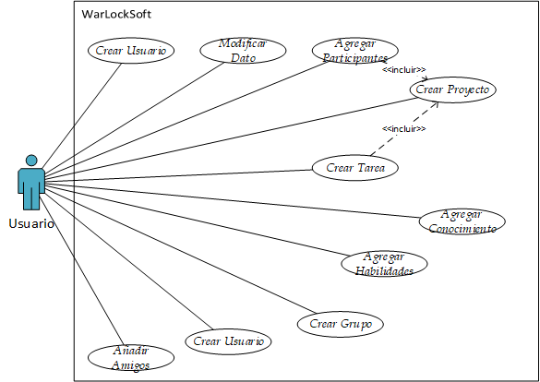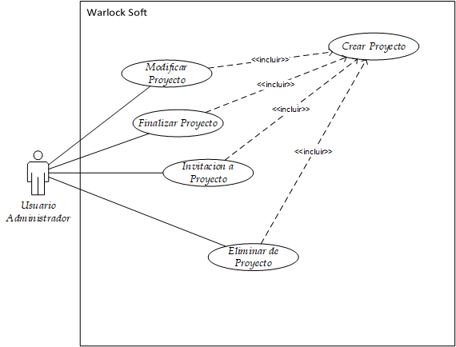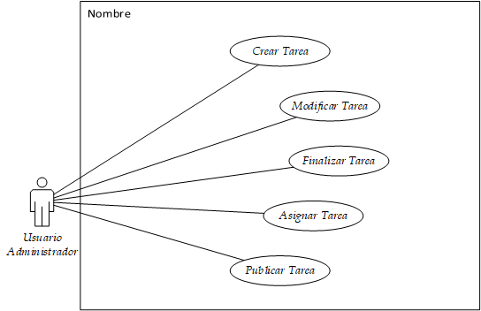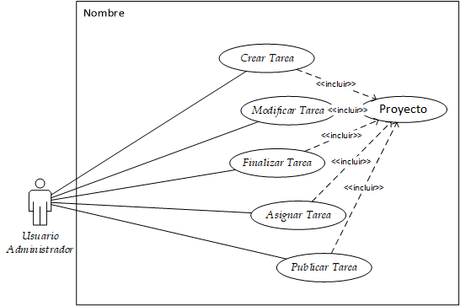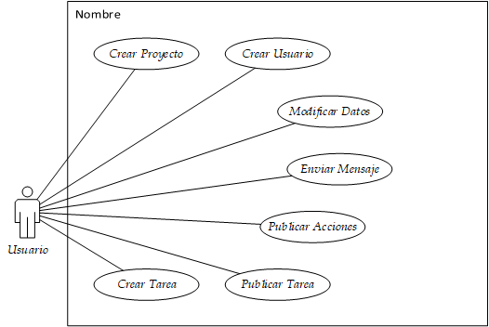

***Casos de Uso de Alto Nivel***

|  |  |
| --- | --- |
| *Código 001* | *Usuario* |
| *Nombre* | ***Crear Usuario*** |
| *Prioridad* | ***Obligatoria*** |
| *Descripción* | ***Se agregaran los usuarios que deseen pertenecer a nuestra red social, para que puedan tener los beneficios de la aplicación.*** |

|  |  |
| --- | --- |
| *Código 002* | *Usuario* |
| *Nombre* | ***Crear Proyecto*** |
| *Prioridad* | ***Obligatoria*** |
| *Descripción* | ***Los usuarios podrán crear proyectos en los cuales podrán agregar participantes para colaborar en el además que se podrá ver su avance.*** |

|  |  |
| --- | --- |
| *Código 003* | *Usuario* |
| *Nombre* | ***Crear Tarea*** |
| *Prioridad* | ***Obligatoria*** |
| *Descripción* | ***El administrador de los proyectos creara las tareas y las asignara a los usuarios que están colaborando en el proyecto.*** |

|  |  |
| --- | --- |
| *Código 004* | *Usuario* |
| *Nombre* | ***Agregar Conocimientos*** |
| *Prioridad* | ***Primario*** |
| *Descripción* | ***El usuario agregara los conocimientos que tenga además de que otros usuarios también serán capaces de agregar conocimientos a los usuarios que tengan en su lista de contactos.*** |

|  |  |
| --- | --- |
| *Código 005* |  |
| *Nombre* | ***Agregar Habilidades*** |
| *Prioridad* | ***Primario*** |
| *Descripción* | ***Dependiendo de los conocimientos que tenga el usuario se le asignaran las habilidades automáticamente.*** |

|  |  |
| --- | --- |
| *Código 006* | *Usuario* |
| *Nombre* | ***Calificar Conocimientos*** |
| *Prioridad* | ***Primario*** |
| *Descripción* | ***Los usuarios podrán calificar con una calificación máxima de 2 los conocimientos de los usuarios que tengan como amigos.*** |

|  |  |
| --- | --- |
| *Código 007* | *Usuario Administrador* |
| *Nombre* | ***Realizar pago*** |
| *Prioridad* | ***Primario*** |
| *Descripción* | ***Cuando una tarea sea finalizada se pagara a los usuarios que estaban realizado dicha tarea además de cerrar esa tarea.*** |

|  |  |
| --- | --- |
| *Código 008* | *Usuario* |
| *Nombre* | ***Enviar Mensaje*** |
| *Prioridad* | ***Secundario*** |
| *Descripción* | ***Los usuarios podrán mensajear a otros usuarios mientras sean amigos.*** |

|  |  |
| --- | --- |
| *Código 009* | *Usuario* |
| *Nombre* | ***Publicar Proyecto*** |
| *Prioridad* | ***Primario*** |
| *Descripción* | ***Los proyectos serán publicados en las páginas de los usuarios que sean responsables de ellos mientras que en la página de los colaboradores aparecerán las tareas y proyectos en los que están colaborando.*** |

|  |  |
| --- | --- |
| *Código 010* | *Usuario* |
| *Nombre* | ***Añadir a Proyecto*** |
| *Prioridad* | ***Primario*** |
| *Descripción* | ***El Administrador del proyecto será el encargado de enviar las invitaciones a los usuarios que el crea que tengan las habilidades y conocimientos que son necesarios.*** |

***Casos de Uso Expandidos***

|  |  |
| --- | --- |
| *Código 0001* | *Usuario* |
| *Nombre* | ***Agregar Usuario*** |
| *Prioridad* | ***Obligatoria*** |
| *Descripción* |  |
| *Flujo Normal* | 1. ***Iniciar la aplicación.*** 2. ***Ir a la opción Registrarse*** 3. ***Llenar el formulario con los datos que pide.*** 4. ***Verificar que la información sea válida.*** 5. ***Dar clic en el botón crear usuario.*** 6. ***Regresar a la pantalla de Inicio.*** |
| *Flujo Alterno* | ***3.1. Los Datos son incorrectos. FN4.***  ***6.q. No se conectó con el servidor FN5.***  ***3.3. Faltan campos por llenar en el formulario FN3.*** |

|  |  |
| --- | --- |
| *Código 0002* | *Usuario* |
| *Nombre* | ***Modificar Usuario*** |
| *Prioridad* | ***Opcional*** |
| *Descripción* |  |
| *Flujo Normal* | 1. ***Iniciar la aplicación.*** 2. ***Llenar los campos de usuario y contraseña.*** 3. ***Dar clic en el botón Ingresar*** 4. ***Dirigirse a la opción editar Perfil.*** 5. ***Editar los campos que desee el usuario.*** 6. ***Revisar que los datos sean coherentes.*** 7. ***Dar clic en el botón actualizar.*** |
| *Flujo Alterno* | ***7.1. Los Datos son incorrectos. FN6.***  ***5.1. No se conectó con el servidor FN5.***  ***5.2. Faltan campos por llenar en el formulario FN5.*** |

|  |  |
| --- | --- |
| *Código 0003* | *Administrador* |
| *Nombre* | ***Eliminar Usuario*** |
| *Prioridad* | ***Opcional*** |
| *Descripción* |  |
| *Flujo Normal* | 1. ***Registrarse en la aplicación*** 2. ***Buscar el botón usuarios*** 3. ***Seleccionar el usuario a eliminar*** 4. ***Dar clic en el botón eliminar*** |
| *Flujo Alterno* | ***4.1 el usuario no se ha podido eliminar FN4.*** |

|  |  |
| --- | --- |
| *Codigo 0004* | *Usuario* |
| *Nombre* | ***Crear Proyecto*** |
| *Prioridad* | ***Obligatoria*** |
| *Descripción* |  |
| *Flujo Normal* | 1. ***Iniciar la aplicación.*** 2. ***Llenar los campos de usuario y contraseña.*** 3. ***Dar clic en el botón Ingresar*** 4. ***Dirigirse a la opción crear Proyecto.*** 5. ***Llenar los campos requeridos para crear el proyecto.*** 6. ***Revisar que los datos sean coherentes.*** 7. ***Dar clic en el botón Crear.*** |
| *Flujo Alterno* | ***5.1. Los Datos son incorrectos. FN5.***  ***7.1. No se conectó con el servidor FN5.***  ***5.2. Faltan campos por llenar en el formulario FN5.*** |

|  |  |
| --- | --- |
| *Código 0005* | *Usuario* |
| *Nombre* | ***Modificar Proyecto*** |
| *Prioridad* | ***Obligatoria*** |
| *Descripción* |  |
| *Flujo Normal* | 1. ***Iniciar la aplicación.*** 2. ***Llenar los campos de usuario y contraseña.*** 3. ***Dar clic en el botón Ingresar*** 4. ***Dirigirse a la opción Proyecto.*** 5. ***Escribir en el campo de proyecto el nombre del mismo.*** 6. ***Editar los campos que desee actualizar.*** 7. ***Revisar que los datos sean coherentes.*** 8. ***Dar clic en el botón actualizar.*** |
| *Flujo Alterno* | ***5.1. El nombre no coincide FN5.***  ***8.1. No se conectó con el servidor FN6.***  ***6.1. Faltan campos por llenar en el formulario FN6.*** |

|  |  |
| --- | --- |
| *Código 0006* | *Usuario* |
| *Nombre* | ***Eliminar Proyecto*** |
| *Prioridad* | ***Opcional*** |
| *Descripción* |  |
| *Flujo Normal* | 1. ***Iniciar la aplicación.*** 2. ***Llenar los campos de usuario y contraseña.*** 3. ***Dar clic en el botón Ingresar*** 4. ***Dirigirse a la opción Proyecto.*** 5. ***Escribir en el campo de proyecto el nombre del mismo.*** 6. ***Revisar que el dato sea coherente.*** 7. ***Dar clic en el botón Eliminar.*** |
| *Flujo Alterno* | ***5.1. El Dato es incorrecto. FN5.***  ***7.1. No se conectó con el servidor FN5.***  ***5.5. Faltan campos por llenar en el formulario FN6.*** |

|  |  |
| --- | --- |
| *Código 0007* | *Usuario* |
| *Nombre* | ***Crear Tarea*** |
| *Prioridad* | ***Obligatoria*** |
| *Descripción* |  |
| *Flujo Normal* | 1. ***Iniciar la aplicación.*** 2. ***Llenar los campos de usuario y contraseña.*** 3. ***Dar clic en el botón Ingresar*** 4. ***Dirigirse a la opción crear Tarea.*** 5. ***Llenar los campos requeridos para crear la tarea.*** 6. ***Revisar que los datos sean coherentes.*** 7. ***Dar clic en el botón Crear.*** |
| *Flujo Alterno* | ***5.1. Los Datos son incorrectos. FN5.***  ***7.2. No se conectó con el servidor FN7.***  ***5.2. Faltan campos por llenar en el formulario FN5.*** |

|  |  |
| --- | --- |
| *Código 0008* | *Usuario* |
| *Nombre* | ***Modificar Tarea*** |
| *Prioridad* | ***Obligatoria*** |
| *Descripción* |  |
| *Flujo Normal* | 1. ***Iniciar la aplicación.*** 2. ***Llenar los campos de usuario y contraseña.*** 3. ***Dar clic en el botón Ingresar*** 4. ***Dirigirse a la opción Tarea.*** 5. ***Escribir en el campo de tarea el nombre del mismo.*** 6. ***Editar los campos que desee actualizar.*** 7. ***Revisar que los datos sean coherentes.*** 8. ***Dar clic en el botón actualizar.*** |
| *Flujo Alterno* | ***6.1. Los Datos son incorrectos. FN5.***  ***8.1. No se conectó con el servidor FN7.***  ***6.2. Faltan campos por llenar en el formulario FN5.*** |

|  |  |
| --- | --- |
| *Código 0009* | *Usuario* |
| *Nombre* | ***Eliminar Tarea*** |
| *Prioridad* | ***Opcional*** |
| *Descripción* |  |
| *Flujo Normal* | 1. ***Iniciar la aplicación.*** 2. ***Llenar los campos de usuario y contraseña.*** 3. ***Dar clic en el botón Ingresar*** 4. ***Dirigirse a la opción Tarea.*** 5. ***Escribir en el campo de tarea el nombre del mismo.*** 6. ***Revisar que el dato sea coherente.*** 7. ***Dar clic en el botón Eliminar.*** |
| *Flujo Alterno* | ***5.1. El Dato es incorrecto. FN5.***  ***7.1. No se conectó con el servidor FN7.***  ***5.2. Faltan campos por llenar en el formulario FN6.*** |

|  |  |
| --- | --- |
| *Código 0010* | *Usuario* |
| *Nombre* | ***Crear Asociación*** |
| *Prioridad* | ***Opcional*** |
| *Descripción* |  |
| *Flujo Normal* | 1. ***Iniciar la aplicación.*** 2. ***Llenar los campos de usuario y contraseña.*** 3. ***Dar clic en el Botón Ingresar.*** 4. ***Dar clic en el botón crear Grupo.*** 5. ***Llenar los campos del formulario para crear un grupo.*** 6. ***Revisar los Datos.*** 7. ***Dar clic en el botón Crear.*** |
| *Flujo Alterno* | ***5.1. El Dato es incorrecto. FN5.***  ***7.1. No se conectó con el servidor FN7.***  ***5.2. Faltan campos por llenar en el formulario FN6.*** |

|  |  |
| --- | --- |
| *Código 0011* | *Usuario* |
| *Nombre* | ***Agregar a Asociación(Administrador)*** |
| *Prioridad* | ***Obligatoria*** |
| *Descripción* |  |
| *Flujo Normal* | 1. ***Iniciar la aplicación.*** 2. ***Llenar los campos de usuario y contraseña.*** 3. ***Dar clic en el Botón Ingresar.*** 4. ***Dar clic en el botón crear Grupo.*** 5. ***Seleccionar Agregar usuario.*** 6. ***Ingresar el nombre o usuario que desea ingresar.*** 7. ***Revisar que el dato sea válido.*** 8. ***Dar clic en el botón Agregar.*** |
| *Flujo Alterno* | ***6.1. El Dato es incorrecto. FN6.***  ***8.1. No se conectó con el servidor FN8.*** |

|  |  |
| --- | --- |
| *Código 0012* | *Usuario* |
| *Nombre* | ***Agregar Contactos*** |
| *Prioridad* | ***Opcional*** |
| *Descripción* |  |
| *Flujo Normal* | 1. ***Iniciar la aplicación.*** 2. ***Llenar los campos de usuario y contraseña.*** 3. ***Dar clic en el Botón Ingresar.*** 4. ***Dar clic en el botón Contacto.*** 5. ***Seleccionar Agregar contacto.*** 6. ***Ingresar el nombre o usuario que desea agregar.*** 7. ***Dar clic en el botón Agregar.*** |
| *Flujo Alterno* | ***6.1. El Dato es incorrecto. FN6.***  ***7.1. No se conectó con el servidor FN7.*** |

|  |  |
| --- | --- |
| *Código 0013* | *Usuario* |
| *Nombre* | ***Eliminar Contacto*** |
| *Prioridad* | ***Opcional*** |
| *Descripción* |  |
| *Flujo Normal* | 1. ***Iniciar la aplicación.*** 2. ***Llenar los campos de usuario y contraseña.*** 3. ***Dar clic en el Botón Ingresar.*** 4. ***Dar clic en el botón Contacto.*** 5. ***Seleccionar la opción Eliminar contacto.*** 6. ***Ingresar el nombre o usuario que desea Eliminar.*** 7. ***Dar clic en el botón Eliminar.*** |
| *Flujo Alterno* | ***6.1. El Dato es incorrecto. FN6.***  ***7.1. No se conectó con el servidor FN7.*** |

|  |  |
| --- | --- |
| *Código 0014* | *Usuario* |
| *Nombre* | ***Agregar a Proyecto*** |
| *Prioridad* | ***Opcional*** |
| *Descripción* |  |
| *Flujo Normal* | 1. ***Iniciar la aplicación.*** 2. ***Llenar los campos de usuario y contraseña.*** 3. ***Dar clic en el Botón Ingresar.*** 4. ***Dar clic en el botón proyecto.*** 5. ***Seleccionar agregar colaborador.*** 6. ***Seleccionar los usuarios en base a sus conocimientos.*** 7. ***Dar clic en enviar invitación.*** |
| *Flujo Alterno* | ***7.1 No se conectó con el servidor FN7.***  ***6.1 No hay usuarios con los conocimientos requeridos. FN6.*** |

|  |  |
| --- | --- |
| *Código 0015* | *Usuario* |
| *Nombre* | ***Asignar Tarea*** |
| *Prioridad* | ***Opcional*** |
| *Descripción* |  |
| *Flujo Normal* | 1. ***Iniciar la aplicación.*** 2. ***Llenar los campos de usuario y contraseña.*** 3. ***Dar clic en el Botón Ingresar.*** 4. ***Dar clic en el botón proyecto.*** 5. ***Seleccionar asignar tarea.*** 6. ***Buscar los colaboradores más aptos para la tarea.*** 7. ***Seleccionar a los usuarios.*** 8. ***Dar clic en añadir.*** |
| *Flujo Alterno* | ***8.1 No se logró conectar con la base de datos FN8.***  ***6.1 No se encontró al usuario que se buscaba FN6.*** |

|  |  |
| --- | --- |
| *Código 0016* | *Usuario* |
| *Nombre* | ***Calificar Conocimientos*** |
| *Prioridad* | ***Obligatoria*** |
| *Descripción* |  |
| *Flujo Normal* | 1. ***Iniciar la aplicación.*** 2. ***Llenar los campos de usuario y contraseña.*** 3. ***Dar clic en el Botón Ingresar.*** 4. ***Dar clic en el botón Calificar.*** 5. ***Elegir el usuario para calificar sus conocimientos.*** 6. ***Calificar sus conocimientos.*** 7. ***Dar clic en enviar.*** |
| *Flujo Alterno* | * 1. ***No se logró conectar con la base de datos FN7.***   2. ***Los conocimientos no se pueden calificar FN5.*** |

|  |  |
| --- | --- |
| *Código 0017* | *Administrador* |
| *Nombre* | ***Asignar Habilidades*** |
| *Prioridad* | ***Obligatoria*** |
| *Descripción* |  |
| *Flujo Normal* | 1. ***Revisar los conocimientos del usuario.*** 2. ***Determinar si los conocimientos son los requeridos para una habilidad.*** 3. ***Dar la habilidad a los usuarios que tengan los conocimientos necesarios.*** |
| *Flujo Alterno* | ***2.1 El usuario no tiene los conocimientos necesarios FN2.***  ***3.1 No se conectó con la base de datos.*** |

|  |  |
| --- | --- |
| *Código 0018* | *Administrador* |
| *Nombre* | ***Verificar Usuario*** |
| *Prioridad* | ***Obligatoria*** |
| *Descripción* |  |
| *Flujo Normal* | 1. ***Revisar el usuario y contraseña ingresados.*** 2. ***Determinar si los datos coinciden con la información almacenada en la base de datos.*** 3. ***Dar el permiso para entrar en la aplicación.*** |
| *Flujo Alterno* | ***2.1 Los datos no coinciden FN1.***  ***3.1 El usuario no Existe FN1.*** |

|  |  |
| --- | --- |
| *Código 0019* | *Usuario Administrador* |
| *Nombre* | ***Realizar Pago*** |
| *Prioridad* | ***Obligatoria.*** |
| *Descripción* |  |
| *Flujo Normal* | 1. ***Determinar que la tarea haya concluido.*** 2. ***Seleccionar a los usuarios que realizaron tal tarea.*** 3. ***Asignarle a su cuenta el monto de dicha.*** 4. ***Debitar el monto de la tarea del monto total del proyecto.*** |
| *Flujo Alterno* | * 1. ***El monto no fue enviado a los usuarios correspondientes.***   2. ***No se debito el Dinero del total del proyecto.*** |

|  |  |
| --- | --- |
| *Código 0020* | *Administrador* |
| *Nombre* | ***Crear Reporte*** |
| *Prioridad* | ***Primario*** |
| *Descripción* |  |
| *Flujo Normal* | 1. ***Iniciar la aplicación.*** 2. ***Llenar los campos de usuario y contraseña.*** 3. ***Dar clic en el Botón Ingresar.*** 4. ***Seleccionar la opción reportes.*** 5. ***Seleccionar la información que requiera.*** 6. ***Dar clic en crear reporte.*** |
| *Flujo Alterno* | * 1. ***El Reporte no se creó FN6.***   ***5.1 La información no se obtuvo FN5.***  ***4.1 La opción de reportes no aparece.*** |

***Modelo Conceptual***

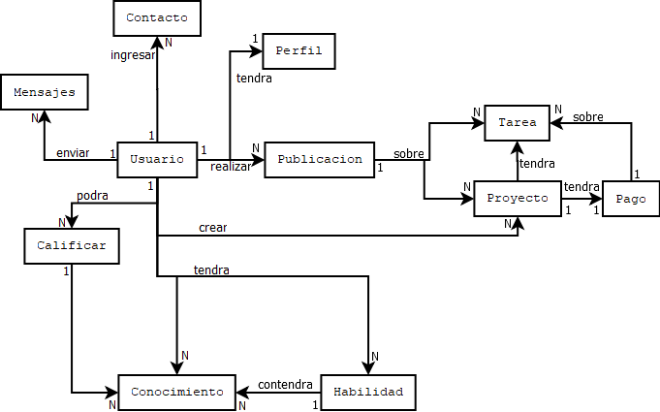

***Arquitectura Preliminar del Sistema***

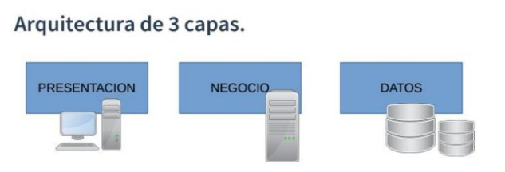

***Cliente en ASP.NET Web Services Java MariaDB***

*Presentación: Conocida como capa Web en aplicaciones Web. “La que ve el usuario” Presenta el sistema al usuario, le comunica la información y captura la información del usuario en un mínimo de proceso.*

*Negocio: Es donde residen los programas que se ejecutan, se reciben las peticiones del usuario y se envían las respuestas tras el proceso. Se denomina capa de negocio (e incluso de lógica del negocio) porque es aquí donde se establecen todas las reglas que deben cumplirse.*

*Datos: Es la base de Datos.*

***Glosario de definiciones técnicas***

*Entidad:* *Representa una “cosa” u "objeto" del mundo real con existencia independiente, es decir, se diferencia únicamente de otro objeto o cosa, incluso siendo del mismo tipo, o una misma entidad.*

*Atributo: Los atributos son las características que definen o identifican a una entidad. Estas pueden ser muchas, y el diseñador solo utiliza o implementa las que considere más relevantes.*

*Diagrama: Es la que nos proporcionan una información directa de lo que está ocurriendo realmente en el mundo real de manera simplificada.*

*Relación: Es la relación que no permite que una entidad de una base de datos interactúe con otra.*

*Diagrama Entidad Relación: Es la forma de percibir la información mediante tablas.*

*Ciclo de Desarrollo del Software:*

*Netbeans: lenguaje de programación hecho en java, Sera el lenguaje de programación por el cual se realizará el servicio web de la aplicación.*

*VisualStudio: Es un lenguaje de programación en el cual se pueden realizar aplicaciones web o de escritorio, Sera el encargado de realizar todas las peticiones al servicio web que se realizara en el programa netbeans.*

*WebServices: Es el encargado de realizar las peticiones a la base de datos de los usuarios.*

*Servidor: Es una aplicación en ejecución (software) capaz de atender las peticiones de un cliente y devolverle una respuesta en concordancia. La ventaja de montar un servidor en computadoras dedicadas es la seguridad. Por esta razón la mayoría de los servidores son procesos diseñados de forma que puedan funcionar en computadoras de propósito específico.*

*SQL UML: son las siglas de Lenguaje Unificado de Modelado. Se trata de un estándar que se ha adoptado a nivel internacional por numerosos organismos y empresas para crear esquemas, diagramas y documentación relativa a los desarrollos de software (programas informáticos).*

*Servidor: Es una aplicación en ejecución (software) capaz de atender las peticiones de un cliente y devolverle una respuesta en concordancia. La ventaja de montar un servidor en computadoras dedicadas es la seguridad. Por esta razón la mayoría de los servidores son procesos diseñados de forma que puedan funcionar en computadoras de propósito específico.*

*Base de Datos: es un conjunto de datos pertenecientes a un mismo contexto y almacenados sistemáticamente para su posterior uso. En este sentido; una biblioteca puede considerarse una base de datos compuesta en su mayoría por documentos y textos impresos en papel e indexados para su consulta.*

***Modelo Entidad Relación***

